Tandenbostel maken

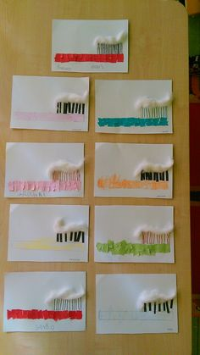

Maak van snippers het handvat van de tandenborstel, de haren van de borstel.

Plak vervolgens watten op de haren als zijnde tandpasta.